

Рисунок 1 – Начало работы программы





Рисунок 2 и 3 – Успешное подключение

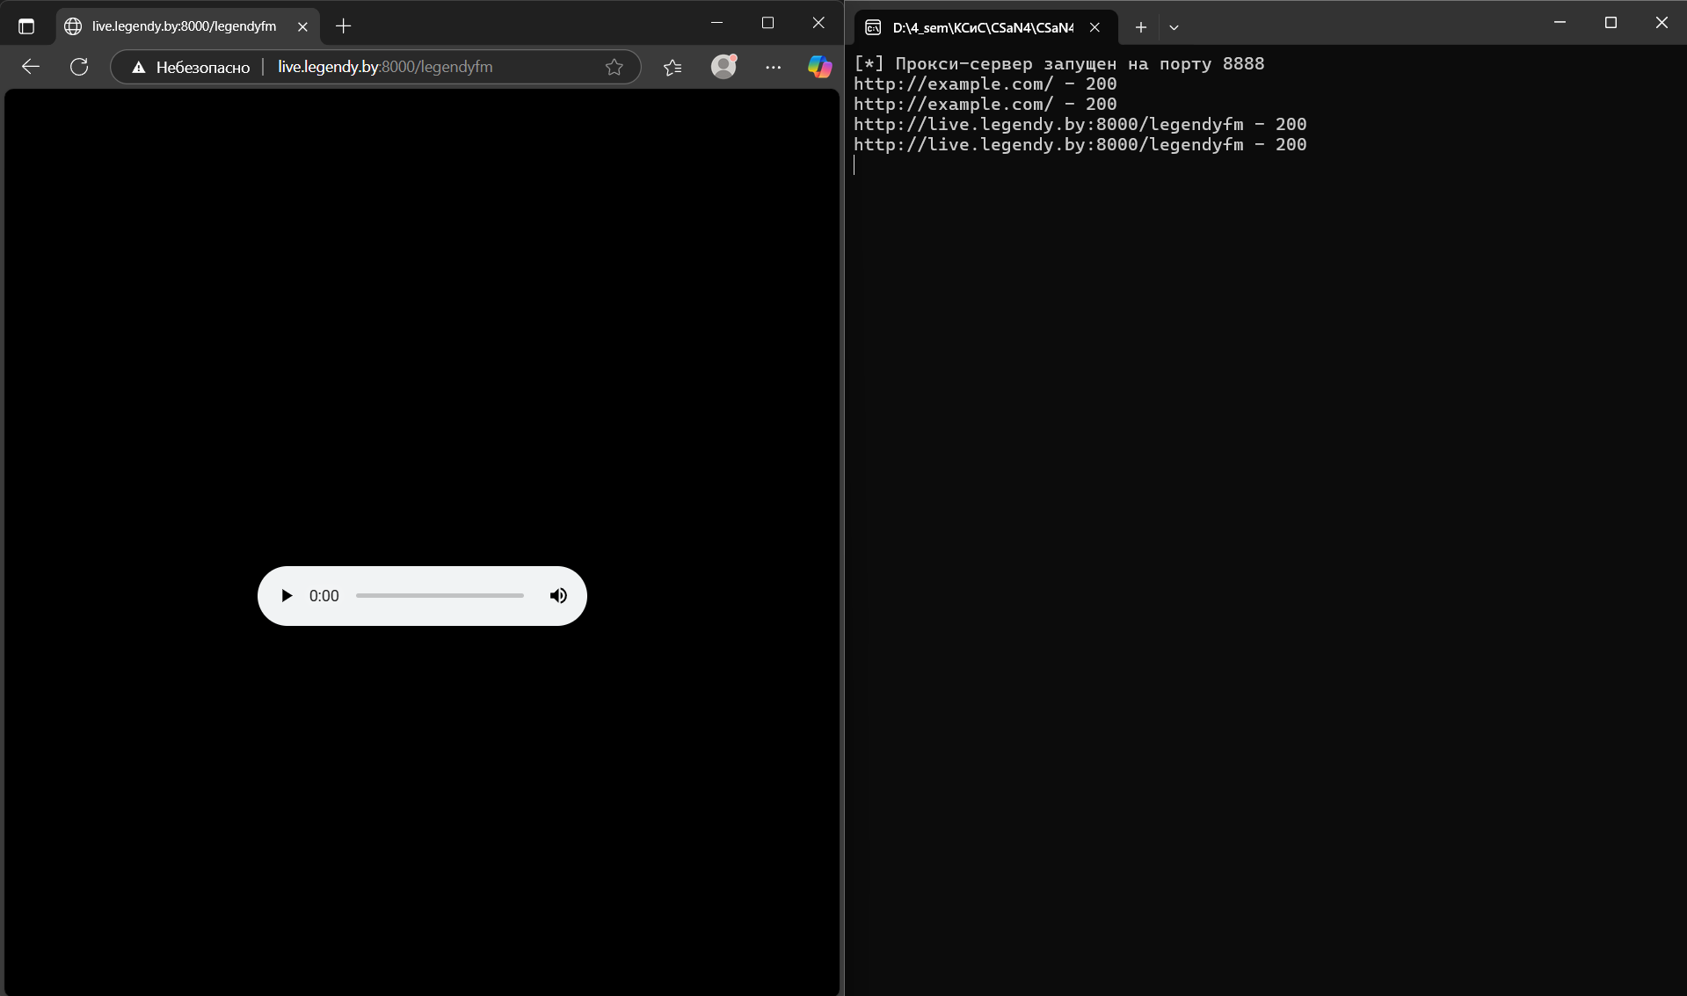

Рисунок 4 - Параллельная работа браузера и прокси